Mapa dojazdowa do miejsca startu
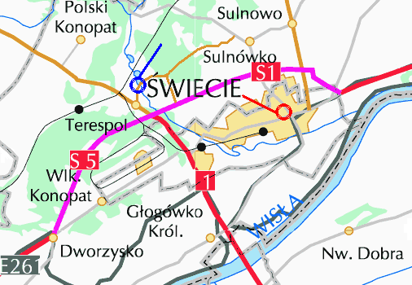
Gdańsk
Tuchola
Toruń
Kozłowo
W kierunku Tucholi za obwodnicą w prawo
lub w kierunku Gdańska za mostem na Wdzie w lewo

Wszelkie informacje na temat miasta:
www.swiecie.eu

Kontakt z organizatorem:
Zbigniew Iwański, tel. 504 237 140
Adam Szymczyk, tel. 516 027 414

Na dwóch kołach wyścig ukończyłem,
ze swoimi słabościami duchem zwyciężyłem!

REGULAMIN
XII Wyścigu kolarskiego
Jazda na czas

Mocni w wierze na rowerze

25
29 sierpień 2015

Pod patronatem
Wojewody Kujawsko-Pomorskiego

Program zawodów

Organizator
Burmistrz Świecia,
Ośrodek Kultury Sportu i Rekreacji w Świeciu,
Parafia P. W. Św. Marcina Świekatowo,
Urząd Wojewódzki w Bydgoszczy, Drukarnia „Lew” Świecie.

Termin wyścigu - 29.08.2015 rok.

Zasady rozgrywania wyścigu
- Wyścig zostanie rozegrany zgodnie z przepisami PZKol.
- Po trasie wyścigu mogą poruszać się jedynie zawodnicy.
- Kolejność startu ustalona zostanie przez organizatora wyścigu i podana na odprawie technicznej.
- Zawodnicy startują w jednakowych odstępach czasu (co 1 min.), możliwe większe odstępy między poszczególnymi kategoriami.
- Każdy zawodnik musi przybyć do miejsca sprawdzania listy startowej razem ze swoim rowerem, nie później niż na 15 min. przed wyznaczonym startem.
- Zawodnik musi wystartować zgodnie z wyznaczonym czasem startu. Czas zawodnika, który spóźni się na start będzie liczony od czasu wyznaczonego dla niego na start.
- Jeżeli jeden zawodnik zostanie doścignięty przez drugiego, nie może on korzystać z jego prowadzenia.
- Zawodnik wyprzedzający musi zachować odstęp boczny, co najmniej 2 m od zawodników wyprzedzanych, a po 1 km zawodnik wyprzedzony musi jechać co najmniej 25 m za zawodnikiem, który go wyprzedzi.
- Zawodnicy nie mogą sobie wzajemnie pomagać.
- Każdy zawodnik musi posiadać kask oraz aktualne badania lekarskie.
- W przypadku osób niepełnoletnich wymagana jest pisemna zgoda rodziców lub opiekunów prawnych.

Trasa wyścigu
Kozłowo (start) – Sulnówko (droga pod obwodnicą) – Świecie ul. M. Dąbrowskiej
(meta na wysokości drugiej części Parku Tysiąclecia). Całkowita długość trasy - 6 km

Opis trasy
- 0 - 2 km - teren lesisty wznoszący się,
- 2,9 km - zakręt 160° w prawo,
- 3,8 km - zakręt 90° w lewo,
- 4,5 km - zakręt 90° w prawo,
- 4,6 km - zakręt 90° w lewo,
- 4,65 km - zakręt 90° w lewo,
- 4,8 km - zakręt 90° w prawo.

Uczestnictwo
W wyścigu mogą startować następujące kategorie:
- Masters M 30, M 40, M 50, M 60, M 70
- Amatorzy bez licencji
mężczyźni ( 16-39 lat, 40-59 lat, 60 -69 lat i powyżej 70 lat)
kobiety( 16 - 49 i powyżej 50 lat )
- VIP oraz Księży
Start pierwszej grupy (kategorii) - godz. 11¹⁵. Kolejność startu poszczególnych kategorii zostanie ustalona i podana na odprawie technicznej.

Opłata startowa
Według kategorii:
- Masters 30, 40, 50, – 30 zł
- Masters 60 i 70 – 15 zł.
- Amator bez licencji – 10 zł
- Mieszkańcy Gminy Świecia bez opłaty wpisowej

Zgłoszenia
W dniu zawodów w godz. 9-10³⁰ na stadionie LZS „Strażak” Przechowo
ul. Sportowa 16, 86-105 Świecie – na trasie Świecie – Kozłowo

Skład komisji sędziowskiej
Komisję sędziowską zaprasza organizator z grona sędziów PZKol i OZKol.

Zmiany regulaminu
Organizator zastrzega sobie możliwość zmiany niniejszego regulaminu w porozumieniu z sędzią głównym. W przypadku jakichkolwiek zmian w regulaminie zostaną one przedstawione na odprawie technicznej.

Nagrody
Puchary dla pierwszych trzech zawodników w każdej kategorii wiekowej.
Wśród uczestników zostanie rozlosowanych 15 nagród rzeczowych i niespodzianki.

Zakończenie wyścigu i wręczenie nagród
Wręczenie pucharów i nagród odbędzie się po przyjeździe ostatniego zawodnika na mecie.

Osoba odpowiedzialna za wyścig z ramienia organizatora
Zbigniew Iwański tel. 504 237 140
Adam Szymczyk tel. 516 027 414

Postanowienia końcowe
Organizator nie ponosi odpowiedzialności za wypadki spowodowane przez zawodników lub osoby towarzyszące w trakcie trwania wyścigu.

